三明市林业局文件

宁化县林业局、建宁县林业局:

明林综﹝2022﹞29号

三明市林业局关于2021年

省现代竹业重点县项目建设内容调整及

新增竹山机耕道建设涉及小班备案的批复

你们上报的《宁化县林业局关于要求调整2021年现代竹业重点县项目建设内容和新增竹山机耕路建设涉及小班备案的请示》（宁林〔2022〕51号）、《建宁县林业局关于要求调整2021年现代竹业重点县项目建设内容和新增竹山机耕道建设涉及小班备案的请示》（建林综〔2022〕30号）收悉。经外业实地核实，原则同意调整项目建设内容。现将有关事项批复如下：

一、原则同意建设内容调整

**（一）宁化县：**竹山机耕道开设由82公里调整为85.2公里；蓄水池建设14个280立方米任务不变，调整实施乡镇、村；笋竹培育新技术推广中新增曹坊镇南坑村竹林下套种阔叶树150亩；生物质燃料（电）烤笋房由29座调整为17座；竹林轨道搬运机（含牵引机）建设4条，轨道总长3600米任务不变，调整实施乡镇；丰产竹林示范片建设面积3210亩不变，调整内容为2300亩施有机无机复混肥改施复合肥。以上建设内容调整详见附件1。

**（二）建宁县：**竹山机耕道开设由59公里调整为80.2公里；蓄水池建设由31个900立方米调整为36个1060立方米；烤笋烘干机由36个调整为25个；竹林轨道搬运机建设由9条3600米调整为7条2820米。以上建设内容调整详见附件2。

二、原则同意新增竹山机耕道建设涉及小班备案

建设内容调整后新增竹山机耕道备案81公里（部份为原规划涉及小班有误重新备案），其中：宁化县15公里，建宁县66公里（详见附件3），以上竹山机耕道建设所涉及的小班内部使用林地手续视同已办理，需采伐林木的，按有关规定办理林木采伐许可证。

三、加快项目全面竣工

请按照调整后建设内容加快项目实施，确保6月20日前完成县级自查验收工作和补助资金兑现率达90%以上的要求，并将项目验收总结于6月25前上报市竹业开发站。

附件：1.宁化县2021年省现代竹业重点县项目建设内容和

资金调整后一览表

2.建宁县2021年省现代竹业重点县项目建设内容和

资金调整后一览表

3.三明市2021年省现代竹业重点县项目新增竹山机

耕道建设涉及小班备案表

　　 三明市林业局

　　 2022年5月27日

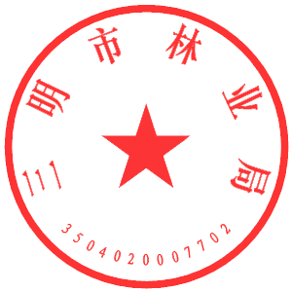

三明市林业局办公室 2022年5月27日印发

抄送：。